Veste Meiyna

Modèle : Sandra n° 292 septembre 2009 _ 4
Laine : Filature du Valgaudemar qualité Olan 800g taille 42
Echantillon fausses côtes anglaises aig 6 : 14 mx 22 rgs

Explication des points :
Fausses côtes anglaises : ( nbre de m impair)
Rang 1 : * 1 m end piquée un rang plus bas, 1 m env*, 1 m end piquée un rang plus bas
rang 2 : 1m env, 1m endr* 1 m env

Dos :
Monter 86 m en montage croisé des m ; tricoter 1 rang endr sur l’envers.
Continuer : 25m en fausses côtes anglaises, 34 m torsade, 25m en fausses côtes anglaises.
A 34 cm de hauteur, rab à droite 2 fs 2m, puis 2 fs 1m .
En même temps, augmenter à gauche, 1 fs 1m , 1 fs 3, 1 fs 4m, 2 fs 5m, 4 fs 12m. (la dernière m est une m lisière : elle sera tricotée à l’endroit à chq rg !)
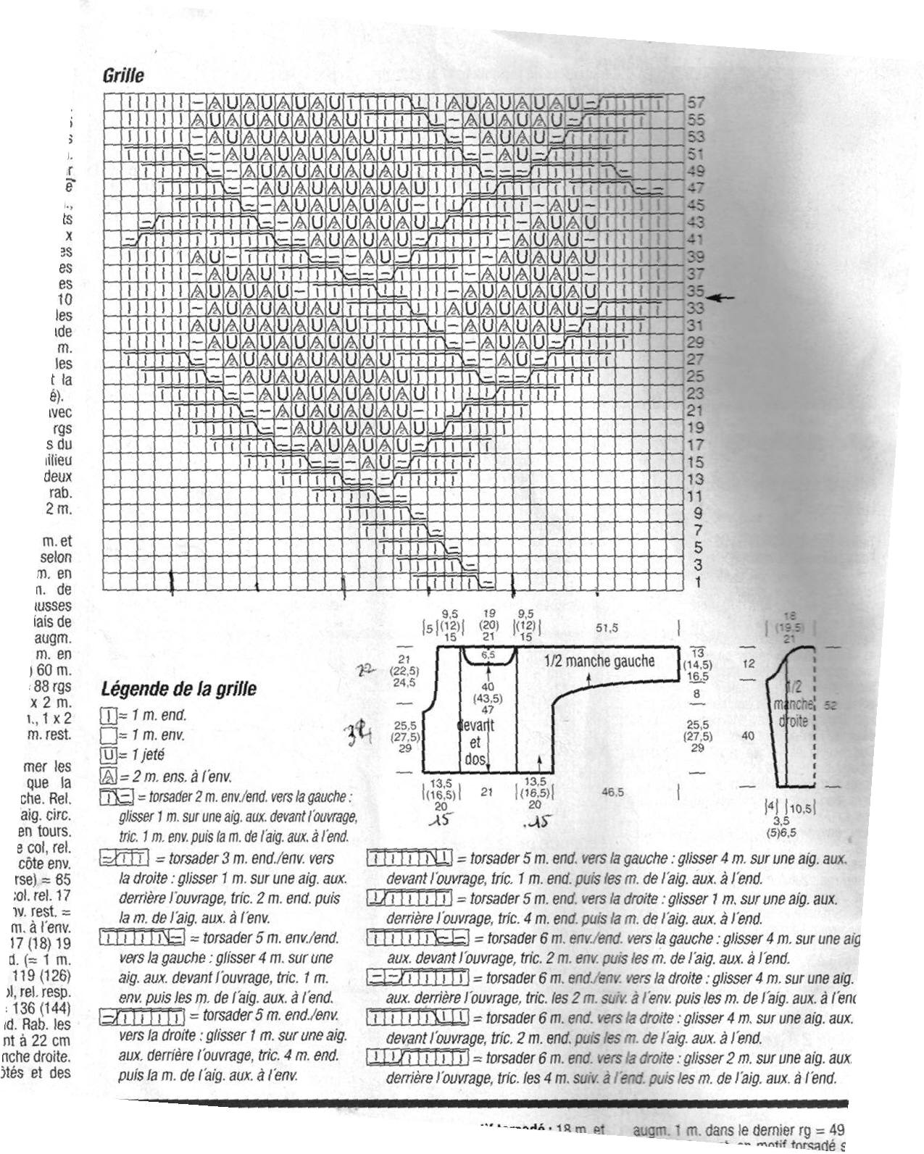
A 56 cm, rab toutes les m.
22
34
33
15
15
15
19,5

Devant gauche
Même travail que le devant en augmentant à droite et en dim à gauche.
A 49,5 cm de hauteur, rab les 16 centrales de la torsade.
Continuer les 2 côtés séparément en rab tous les 2 rgs, 1 fs 3m, 2fs 2m et 3 fs 1m.

Manche droite
Monter 46 m en montage croisé des m ; tricoter 1 rang endr sur l’envers.
Continuer : 6m en fausses côtes anglaises, 34 m torsade, 6m en fausses côtes anglaises.
Aug 5 fs 1 m tous les 14 rangs
A 40cm de hauteur, rab de chaque 2 fs 2m, 9 fs 1m, 1 fs 2m, 1 fs 3.
Rab les m restantes.

Col
Monter 168 m en cotes 2/2 en plaçant à chq extrêmité 1 m lisière, 2 m endr.
Faire 4 boutonnière de 2 m à 2m ddu bord droit : à 2,5 ; 7 ; 11,5 ; 16 cm de hteur
A 10 cm , tricoter ens 2 m endr dans chq 2ème cote endr ( sauf les extrêmités !) .
A 12 cm , tricoter ens 2 m endr dans chq cote endr restante ( sauf les extrêmités !).
A 14 cm , tricoter ens 2 m env dans chq 2ème cote env ( sauf les extrêmités !) .
A 16 cm , tricoter ens 2 m env dans chq cote env restante ( sauf les extrêmités !).
A 22 cm, laisser les m en attente

Montage

Torsade

